Zajęcia logopedyczne – dzieci młodsze gr I, II
„ Zwierzaki”
20.04.2020 R.

Cele:
- Doskonalenie sprawności artykulatorów
- Wdrażanie narządów artykulacyjnych do wyraźnej pracy podczas mówieni
- Kształtowanie spostrzegawczości wzrokowej
- Kształtowanie logicznego myślenia.
- Bogacenie słownictwa

- Bajka logopedyczna- „ Osiołek” . Dorosły czyta , a dziecko słucha zamienia się w osiołka i wykonuje ćwiczenia buźki. (wykonuje czynności zapisane w nawiasie).

Na polanie bardzo smacznie spał sobie osiołek ( chrapiemy). Gdy nastał ranek, osiołek się zbudził, bardzo szeroko otworzył buzię i ziewał ( ziewamy). Nagle poczuł się głodny. Nabrał więc sporo trawy do pyska( otwieramy i zamykamy usta) i dokładnie zaczął ją żuć ( żujemy). Po swoim śniadaniu osiołek oblizuje ząbki, żeby były czyste- każdy ząbek po kolei ( przesuwamy językiem po zębach). Jedno źdźbło przykleiło się do podniebienia , trzeba je koniecznie oderwać ( przesuwamy językiem po podniebieniu). Osiołek po swoim jedzeniu biega po polance. ( kląskamy ), a ruchy te naśladuje język- raz w górę (język do nosa) raz w dół ( język na brodę buzia szeroko otwarta). Zmęczony osiołek podchodzi do strumyka i pije wodę ( język zwinięty w rurkę). Przed nocnym spaniem osiołek myje każdy ząbek (językiem przesuwamy po zewnętrznej i wewnętrznej ścianie zębów), oraz policzki (językiem przesuwamy po wewnętrznej stronie policzków).

- Nazwij zwierzątka, a następnie wykonaj ćwiczenie. Najpierw paluszkiem, a następnie kredką rysuj po śladzie naśladując dane zwierzątko.

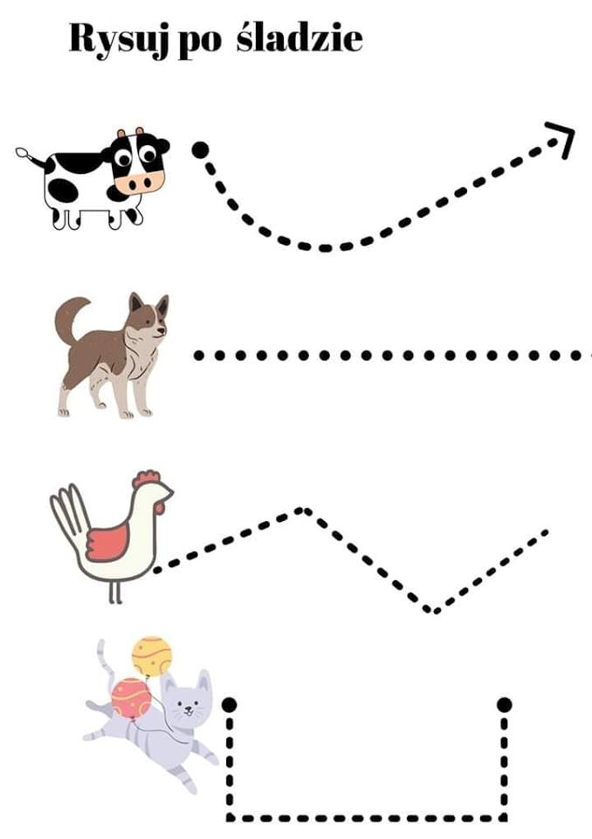
- Teraz zamień się w kaczuszkę. Kwacząc przejedź paluszkiem po szlaczkach.
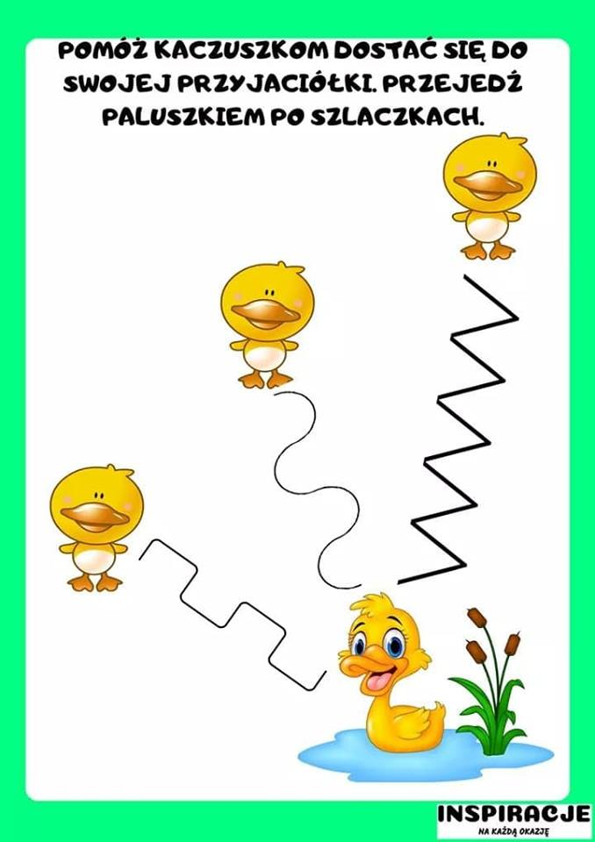
- Poćwiczmy teraz spostrzegawczość.
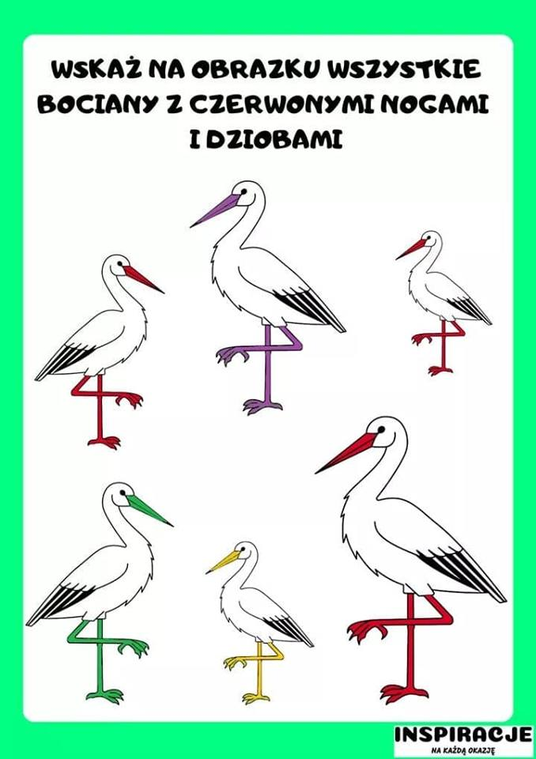

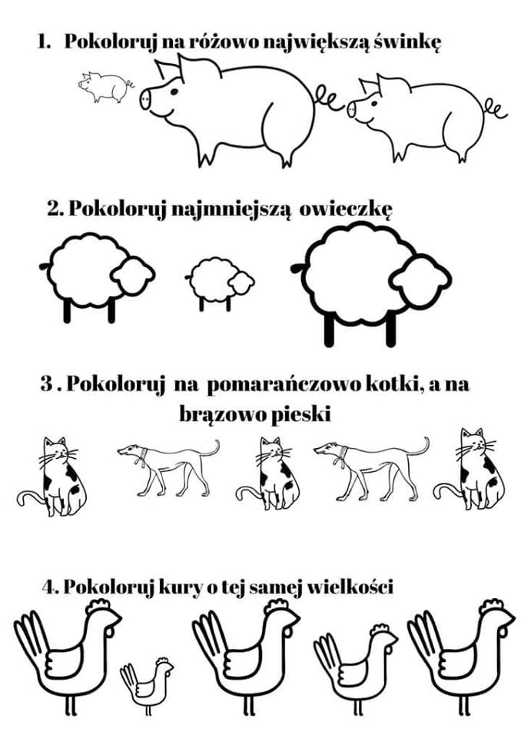
Źródło- Internet-Inspiracje na każdą okazję
Kreatywne Nauczycielki Przedszkola

